NOUVEAUX PROGRAMMES BAC PRO
Titre de l’activité : Masse volumique et dilatation thermique

Filière : 1ère BAC PRO groupement spécialité 5
Physique-Chimie

Domaines de connaissances : Chimie et Algorithme et/ou programmation (modules transversaux)

Durée de la séquence ou séance prévue : 2h à 3h

Contexte :
Transporter un produit dangereux sur une longue distance.
Prévoir un réservoir d’un volume plus élevé que la quantité à transporter en raison d’une augmentation du volume du fluide liée à la dilatation thermique.
Vérification expérimentale de cette information.
Lien avec le cycle 4 : Décrire la constitution et les états de la matière

Proposer et mettre en œuvre un protocole expérimental pour déterminer une masse volumique d’un liquide ou d’un solide.
Exploiter des mesures de masse volumique pour différencier des espèces chimiques.

Capacités et connaissances mises en œuvre :

Décrire la matière à l’échelle macroscopique
Capacités | Connaissances
Déterminer expérimentalement la masse volumique d’un liquide ou d’un solide.  Mettre en évidence la dilatation thermique d’un liquide.  Mettre en évidence la dilatation thermique d’un objet solide. | Connaître la relation liant masse volumique, masse et volume (ρ = m/V).  Savoir que la masse volumique d’un solide ou d’un fluide dépend essentiellement de la température et qu’elle diminue généralement lorsque la température augmente.

Mathématiques

Domaine de connaissances : Géométrie
Modules traités : calculs de volume, conversion des unités de volume.
Lien avec les automatismes : transformation de formules

Matériel nécessaire :

- Verrerie
- Balance
- Chronomètre + thermomètre ou Capteur de température avec EXAO

- Carte Arduino
- Sonde de température type DS18B20
- Breadboard
- Fils de connexion
- Résistance 4700 $Ω$
- Logiciel Arduino

Scénario du cours :

Les 3 documents permettent à l’élève de s’approprier le problème posé : comprendre la nécessité d’utiliser un compensateur automatique de température et comprendre la masse volumique d’un fluide dépend de la température.
Les documents présentés permettent de guider l’élève à formuler une hypothèse.
Dans une 1ère expérience, l’élève doit relever des variations de température pour différentes variations de volume.
Puis il réalisera la même expérience avec un capteur de température relié à une carte Arduino.

LA MATIÈRE À L’ÉCHELLE MACROSCOPIQUE
MASSE VOLUMIQUE ET DILATATION THERMIQUE
Julien travaille dans une société de transport pour produits dangereux. Il doit effectuer, accompagné de son stagiaire, un trajet d’environ 12h pour livrer 4000 L de fioul à un client.
Il a prévu de partir à 7h du matin sous une température extérieure de 10°C. Sachant que la journée s’annonce ensoleillée, environ 30°C, il procède à la vérification du compensateur automatique de température pour choisir la capacité de la cuve de son camion-citerne adaptée au transport du fioul.
Il a le choix entre une cuve de 4000 L ou une autre de 4500 L.
Suite à leurs échanges, Julien et son stagiaire ne sont pas d’accord sur le choix de la cuve.

Problématique : Comment pouvez-vous les aider dans leur choix ?

Document 1 : Fiche technique camion 1

Longueur : 4 m
Diamètre de la cuve : 1,20 m
Matériau de la cuve : Acier

Document 3 :
La masse volumique dépend de la composition du fuel. Elle est exprimée en kg/m³ et le plus souvent à une température de 15°C. Sa valeur est en effet influencée par la température.
Sa formule est donnée par la relation : $ρ= \frac{m}{V}$

Avec $ρ$ masse volumique en kg/m³
Avec m la masse en kg
Avec V le volume en m ³

On rappelle que 1 L = 1 dm³

Document 2 :
Un compensateur automatique de température (CAT) est un appareil qui ramène l'indication d'une mesure de volume à la valeur qui aurait été indiquée si le produit avait été à la température de référence (température à laquelle est réglé le CAT).
Un CAT comporte un capteur qui capte la température du produit au moyen d'un mécanisme hydraulique (système mécanique) qui réagit aux changements de température et au moyen d'une résistance ou d'un thermistor (système électronique) qui varie en fonction des changements de température.

1ère partie : Etude des documents
S’APPROPRIER

- En observant la cuve du camion-citerne, quel solide usuel reconnaissez-vous ?
…………………………………………………………………………………………………………………

RÉALISER

- En vous appuyant sur le document 1, calculer le volume de la cuve du camion 1 et vérifier s’il correspond au camion-citerne de $4000 L$ ou de $4500 L$.
(Formule du volume : demander le coup de pouce à l’enseignant).
…………………………………………………………………………………………………………………
…………………………………………………………………………………………………………………
…………………………………………………………………………………………………………………

S’APPROPRIER
- En vous appuyant sur le document 2, expliquer en quelques mots le
principe de fonctionnement d’un compensateur automatique de température.
…………………………………………………………………………………………………………………
…………………………………………………………………………………………………………………
…………………………………………………………………………………………………………………
ANALYSER, RAISONNER

- En vous appuyant sur le document 3, expliquer la nécessité d’installer un compensateur automatique de température dans le cas du camion-citerne.
…………………………………………………………………………………………………………………
…………………………………………………………………………………………………………………
…………………………………………………………………………………………………………………

ANALYSER, RAISONNER

- Formuler une hypothèse pour justifier le choix du volume de la cuve du camion-citerne.

…………………………………………………………………………………………………………………
…………………………………………………………………………………………………………………
…………………………………………………………………………………………………………………

Appeler l’enseignant pour lui soumettre votre hypothèse

2ème partie : Expérimentation

- Proposition d’expérience afin de vérifier les hypothèses.
RÉALISER
Le liquide utilisé sera de l’eau ; sa masse volumique est 1000 kg/m³.
- Proposer un protocole expérimental permettant de retrouver cette masse volumique.
Vous disposez du matériel suivant :
- une balance de capacité 500 g ($±$ 0,1 g notice constructeur) ;
- une éprouvette graduée de 100 ml ($±$ 0,1 ml notice constructeur) contenant 30 ml d’eau.

…………………………………………………………………………………………………………………
…………………………………………………………………………………………………………………
…………………………………………………………………………………………………………………
…………………………………………………………………………………………………………………
…………………………………………………………………………………………………………………
……………………………………………………………………………………………………………………………………………………………………………………………………………………………………
…………………………………………………………………………………………………………………

Schéma de l’expérience :

S’APPROPRIER

- Noter la masse d’eau mesurée : m =…………………

VALIDER

- En déduire la masse volumique de l’eau à l’aide de la formule : $ρ= \frac{m}{V}$

…………………………………………………………………………………………………………………
…………………………………………………………………………………………………………………
…………………………………………………………………………………………………………………

RÉALISER
- La masse d’eau mesurée est approximative.
Déterminer l’incertitude absolue $∆ρ$ liée à la masse volumique calculée.

Formule : $\frac{∆ρ}{ρ}= \frac{∆m}{m}+ \frac{∆V}{V}$

…………………………………………………………………………………………………………………
…………………………………………………………………………………………………………………
…………………………………………………………………………………………………………………

VALIDER

- Ecrire la valeur de la masse volumique corrigée sous la forme sous la forme :
$ρ=valeur trouvée ± ∆ρ$

…………………………………………………………………………………………………………………

ANALYSER
RAISONNER

- Comment pouvez-vous expliquer les erreurs de mesures ?

…………………………………………………………………………………………………………………
…………………………………………………………………………………………………………………

- Étude de l’influence de la température sur un fluide.
On réalise l’expérience décrite ci-dessous.
RÉALISER
Matériel utilisé :
- 1 ballon à fond plat
- 1 chauffe-ballon
- 1 bouchon disposant de 2 trous
- 1 thermomètre
- 1 pipette graduée
- 1 flacon de bleu de méthylène (colorant)

Protocole :
- remplir le ballon d’eau
- ajouter quelques gouttes de bleu de méthylène
- fermer le ballon avec le bouchon
- placer le thermomètre et la pipette graduée dans le bouchon ; l’eau doit atteindre la 1ère graduation de la pipette
- poser l’ensemble sur le chauffe-ballon
- relever la température initiale : $θ_{i}=$…………………..

Appeler le professeur pour faire vérifier votre montage.

- allumer le chauffe-ballon
- relever la température de l’eau, $θ$, pour chaque variation du volume ($∆V$)
- compléter le tableau ci-dessous :
RÉALISER

$$∆V$$  $$en ml$$ | $$1$$ | $$2$$ | $$3$$ | $$4$$ | $$5$$ | $$6$$ | $$7$$
$$θ$$
$$en ℃$$
$$∆θ=θ_{}-θ_{i}$$
$$en ℃$$

VALIDER
- Interpréter les résultats ?

…………………………………………………………………………………………………………………
…………………………………………………………………………………………………………………
…………………………………………………………………………………………………………………
…………………………………………………………………………………………………………………

VALIDER
COMMUNIQUER

- Répondre à la problématique.
Comment pouvez-vous aider Julien et son stagiaire à choisir la cuve du camion-citerne ?
…………………………………………………………………………………………………………………
…………………………………………………………………………………………………………………
…………………………………………………………………………………………………………………
…………………………………………………………………………………………………………………

- On peut retrouver la valeur théorique de la variation du volume $∆V$à partir de la formule suivante : $∆V=V_{0} × α × ( θ_{f}-θ_{i})$
RÉALISER
avec :
- $V_{0}$, le volume du ballon
- $α$ , le coefficient de dilatation thermique de l’eau $α=0,0002 ℃$⁻¹
- $θ_{f}$, la température finale (dernière valeur mesurée)
- $θ_{i}$, la température initiale

…………………………………………………………………………………………………………………
…………………………………………………………………………………………………………………
…………………………………………………………………………………………………………………
…………………………………………………………………………………………………………………

VALIDER

- Comparez la valeur théorique calculée à la valeur expérimentale.
…………………………………………………………………………………………………………………
…………………………………………………………………………………………………………………

3ème partie : Mesure des températures avec un micro-contrôleur Arduino.

Observer le montage suivant permettant d’effectuer plusieurs relevés de température :

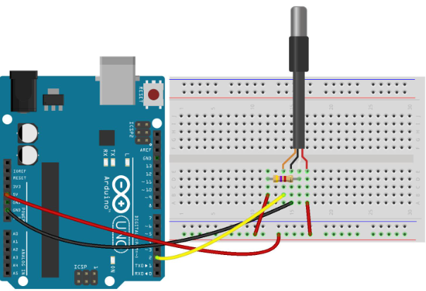
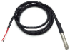
Complément matériel :

- Nommer tous les composants présents dans ce montage à l’aide de la notice présente dans la Kit starter.

…………………………………………………………………………………………………………………
…………………………………………………………………………………………………………………

- Réaliser le montage

Appeler le professeur pour faire vérifier votre montage.

- Programme température :
- ouvrir le logiciel de programmation Arduino
- dans outils sélectionner type de carte et choisir le modèle de votre carte
- connecter votre carte Arduino à l’aide du câble USB
- dans outils, cliquer sur le port où votre carte est connectée

Avant de copier le programme nécessaire au relevé de température, vous devez vérifier la présence de 2 bibliothèques : “OneWire.h” puis “DallasTemperature.h” (bibliothèques conçues pour le capteur de température DS18B20)

Si ce n’est pas le cas, aller dans “Outils” / “Gérer les bibliothèque” et taper en haut à droite le nom de la bibliothèque puis cliquer sur installer

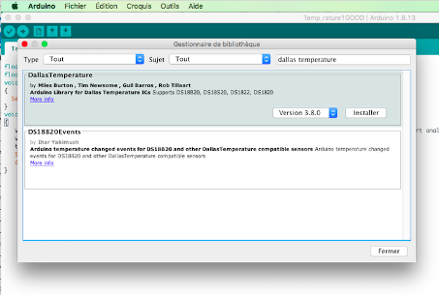

Une fois les bibliothèques installées, copier/coller le programme suivant :

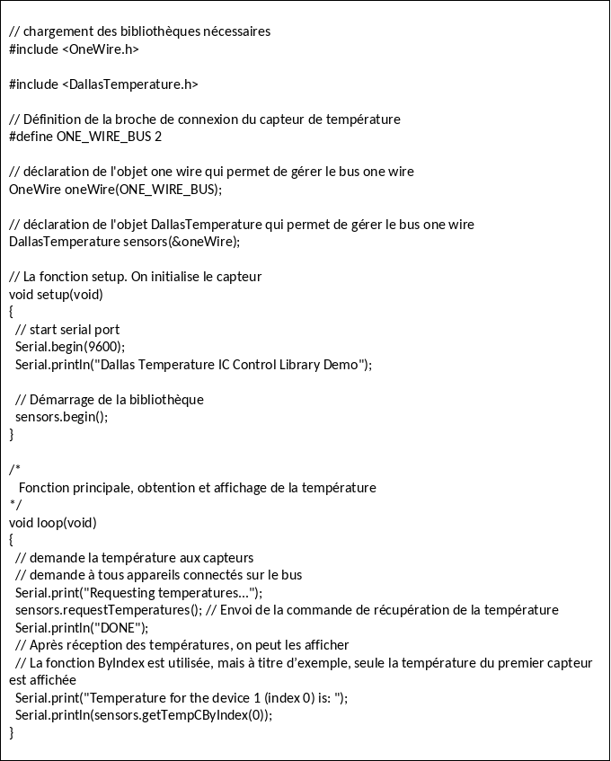

Puis cliquer sur “Croquis”, “Téléverser”

Si le programme a bien été exécuté alors vous pourrez observer les températures en cliquant sur l’icône …

